توزيع المقرر على أسابيع الفصل الدراسي الثاني لمادة التربية البدنية ( خامس ابتدائي )

الأسبوع الأول | الأسبوع الثاني | الأسبوع الثالث | الأسبوع الرابع | الأسبوع الخامس | 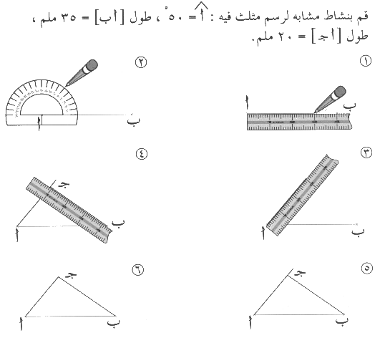  الأسبوع السادس
الدحرجة الأمامية المنحنية  من الوقوف | نصف لفه حول المحور الطولي من الوثب ثم الدحرجة  الخلفية المنحنية | القفز فتحا علي المهر | تمرير الكرة من أعلي بالأصابع إلي الأمام وإلي الأعلى | تمرير الكرة من أسفل بالساعدين إلي الأمام  وإلي الأعلى | الإرسال الجانبي من أسفل.

الأسبوع السابع | الأسبوع الثامن | الأسبوع التاسع | الأسبوع العاشر | الأسبوع الحادي عشر | الأسبوع الثاني عشر
بعض القوانين في كرة الطائرة | التمريرة الصدرية | التمريرة بيد واحدة  من مستوي الكتف | تنطيط الكرات  العالية والمنخفضة | تصويب الكرة باليدين  من أسفل | بعض القوانين  في كرة السلة الطائرة

الأسبوع الثالث عشر | الأسبوع الرابع عشر | الأسبوع الخامس عشر | الأسبوع السادس عشر | الأسبوع السابع عشر | الأسبوع الثامن عشر
" الريشة الطائرة "  الضربة الأمامية  بوجه وظهر المضرب | الضربة الأمامية  من فوق الرأس | بعض القوانين في الريشة | يتم اختيارها مشاركة  مع الطلاب | اختبارات الفصل الدراسي الثاني

